### 源码分析相关面试题

* [Volley源码分析](http://www.jianshu.com/p/ec3dc92df581)
* [注解框架实现原理](http://www.jianshu.com/p/20da6d6389e1)
* [okhttp3.0源码分析](http://www.jianshu.com/p/9ed2c2f2a52c)
* [onSaveInstanceState源码分析](http://www.jianshu.com/p/cbf9c3557d64)
* [静默安装和源码编译](http://www.jianshu.com/p/2211a5b3c37f)

### Activity相关面试题

* [保存Activity的状态](http://www.jianshu.com/p/cbf9c3557d64)

### 与XMPP相关面试题

* [XMPP协议优缺点](http://www.jianshu.com/p/2c04ac3c526a)
* [极光消息推送原理](http://www.jianshu.com/p/d88dc66908cf)

### 与性能优化相关面试题

* [内存泄漏和内存溢出区别](http://www.jianshu.com/p/5dd645b05c76)
* [UI优化和线程池实现原理](http://www.jianshu.com/p/c22398f8587f)
* [代码优化](http://www.jianshu.com/p/ebd41eab90df)
* [内存性能分析](http://www.jianshu.com/p/2665c31b9c2f)
* [内存泄漏检测](http://www.jianshu.com/p/1514c7804a06)
* [App启动优化](http://www.jianshu.com/p/f0f73fefdd43)
* [与IPC机制相关面试题](http://www.jianshu.com/p/de4793a4c2d0)

### 与登录相关面试题

* [oauth认证协议原理](http://www.jianshu.com/p/2a6ecbf8d49d)
* [token产生的意义](http://www.jianshu.com/p/9b7ce2d6c195)
* [微信扫一扫实现原理](http://www.jianshu.com/p/a9d1f21bd5e0)

### 与开发相关面试题

* [迭代开发的时候如何向前兼容新旧接口](http://www.jianshu.com/p/cbecadec98de)
* [手把手教你如何解决as jar包冲突](http://www.jianshu.com/p/30fdc391289c)
* [context的原理分析](http://www.jianshu.com/p/2706c13a1769)
* [解决ViewPager.setCurrentItem中间很多页面切换方案](http://www.jianshu.com/p/38ab6d856b56)

### 与人事相关面试题

* [人事面试宝典](http://www.jianshu.com/p/d61b553ff8c9)

### 本文配套视频。。

* [配套视频](https://v.qq.com/x/page/a0395pv28zm.html)

### 迭代开发的时候如何向前兼容新旧接口？

设计服务器接口时,每一个接口，都带版本号。比如用户登陆接口第 1 版为

/1/user/login

返回 Json 数据。数据结构改动后，假如 Json 数据只是增加字段，这时接口不用修改。当登陆接口改动太大，会删除或者修改字段。就递增版本号，新添接口：

/2/user/login

旧的 /1/user/login 接口需要保留,这时旧的客户端使用 /1/user/login，而新的客户端使用 /2/user/login。

在服务端 /1/user/login 和 /2/user/login 进行重构，某些地方调用相同的代码。两个接口并存一段时间后，比如过了 3 个月。估计旧的客户端差不多都升级到新的了，这时旧的 /1/user/login 接口就可以不再维护，直接返回错误码。

比如开源中国开发也是如此，开源中国API接口如下：

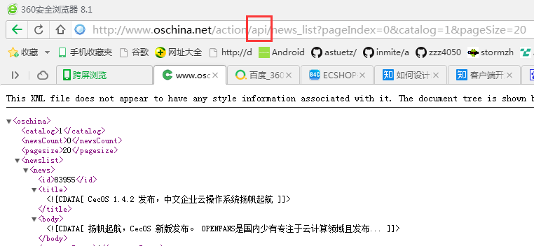

img

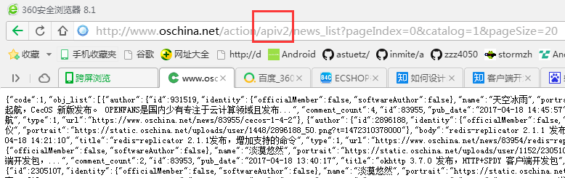

img

* 欢迎关注微信公众号,长期推荐技术文章和技术视频

微信公众号名称：Android干货程序员

img

img